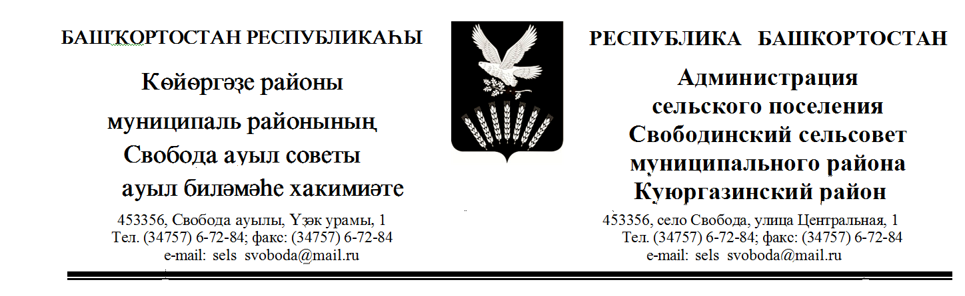

ҠАРАР ПОСТАНОВЛЕНИЕ

«29» март 2019 й. № 32 «29» марта 2019 г.

О проведении аукциона по продаже права аренды
земельного участка

В соответствии со ст. 39.1, 39.2, 39.6, 39.11, 39.12, 39.18 Земельного кодекса Российской Федерации, п.2 ст.3.3 Федерального закона от 25.10.2001 № 137-ФЗ «О введении в действие Земельного кодекса Российской Федерации», постановляю:
1. Провести открытый по составу участников и по форме подачи заявок аукцион по продаже права на заключение договоров аренды земельных участков и продажи земельных участков в собственность до разграничения права государственной собственности на них из земель, находящихся в собственности сельского поселения Свободинский сельсовет муниципального района Куюргазинский район Республики Башкортостан.
2. Установить следующие условия и обязательства аукциона:
2.1. Начальная цена лота – начальный размер годовой арендной платы земельного участка – в размере 1,5 % от кадастровой стоимости земельного участка;
2.2. Величина повышения начальной цены предмета аукциона («шаг аукциона») – 3% от начальной цены лота;
2.3. Задаток в размере 50 % от начальной цены лота.
3. Годовая арендная плата, сложившаяся по результатам аукциона, за вычетом внесенного задатка, должна поступить от победителей торгов в течение 10 (десяти) календарных дней с момента заключения договора аренды земельного участка.
4. Освоение земельного участка должно быть осуществлено в течение установленного срока аренды земельного участка.
5. Победителю в соответствии с Федеральным законом от 13.07.2015 № 218-ФЗ «О государственной регистрации недвижимости»обеспечить государственную регистрацию договора аренды земельного участка.
6. Предусмотреть при организации и проведении аукциона условие о том, что расположение на земельном участке самовольного строительства в порядке ст.222 Гражданского кодекса Российской Федерации не является препятствием для проведения аукциона и не дает преимущества (преференций) для лиц, подавшим заявки и участвующим в аукционе.
7. Информационное сообщение о проведении аукциона разместить на официальном сайте Российской Федерации о проведении торгов http://torgi.gov.ru и на официальном сайте Администрации сельского поселения Свободинский сельсовет муниципального района Куюргазинский район Республики Башкортостан в сети «Интернет», не менее чем за 30 дней до дня проведения аукциона по продаже права на заключение договоров аренды земельных участков .
8 . Контроль за исполнением настоящего постановления возложить на управляющего делами администрации сельского поселения Свободинский сельсовет Волкову О.А.

Глава сельского поселения С.М.Саитбаталова

Приложение к постановлению

Администрации сельского поселения

Свободинский сельсовет

муниципального района Куюргазинский район
Республики Башкортостан
от 29 марта 2019 года №32
Перечень земельных участков предоставляемых на открытом аукционе

№  (п/п) | Адрес местоположение земельного участка | Кадастровый номер | Площадь (кв.м.) | Вид разрешенного использования | Категория земель | Кадастровая стоимость (руб.) | Начальная цена предмета аукциона | Шаг аукциона | Сумма задатка | Срок аренды
Лот №1 | Республика Башкортостан, Куюргазинский район, с/с Свободинский, с южной стороны д.Тимербаево. | 02:35:000000:1658 | 1878162 | Сельскохозяйственное использование | «земли сельскохозяйственного назначения» | 4488807,18 | 67 332 ,11 | 2019 , 96 | 33666,05 | 15 лет
Лот №2 | Республика Башкортостан, Куюргазинский район, с/с Свободинский, на северо-запад от д.Тимербаево. | 02:35:060501:16 | 475 770 | Сельскохозяйственное использование | «земли сельскохозяйственного назначения» | 1137090,30 | 17056 ,35 | 511 ,68 | 8528 , 17 | 15 лет
Лот №3 | Республика Башкортостан, Куюргазинский район, с/с Свободинский, на северо-запад от д.Кинья-Абыз. | 02:35:060601:39 | 2366322 | Сельскохозяйственное использование | «земли сельскохозяйственного назначения» | 5 655 509,58 | 84832 ,63 | 2544 , 96 | 42416,31 | 15 лет

Управляющий делами: О.А.Волкова

